Reacción indígena
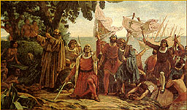
La presencia de los españoles en las Antillas produjo distintas reacciones por parte de los nativos, predominando en el comienzo una acogida favorable y cálida. La hospitalidad hacia los recién llegados se manifestó, por ejemplo, en los intentos por establecer un diálogo con Colón, en la entrega de alimentos y obsequios y el alojamiento los españoles en sus poblados. En La Española, sobresalió la figura de Guacanagarí, cacique del Marién en el noreste de la isla, quien trabó amistad con el Almirante y aceptó la construcción del fuerte Navidad en sus dominios (diciembre de 1492). Así las cosas, Colón retornó tranquilo a España confiando en una rápida sumisión de los aborígenes de las Antillas.
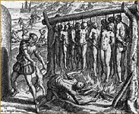

El panorama sería muy diferente al regresar el Almirante en 1493. Una vez desembarcado en la isla, Colón observó las ruinas del fuerte Navidad, mientras un acongojado Guacanagarí lo recibió en su bohío y explicó lo sucedido. La guarnición se había comportado en forma abusiva con los indígenas, especialmente con las mujeres, lo cual motivó una furiosa reacción de caciques vecinos, encabezados por Caonabó, quienes incendiaron el fuerte y mataron a los treinta españoles que allí había. El ataque no pudo ser repelido, a pesar del apoyo que Guacanagarí y su gente prestaron a los sitiados. Una nueva realidad cobraba forma: la resistencia al invasor que, en adelante, sería una constante de todo el proceso de conquista de América, al igual que la actitud colaboracionista de facciones indígenas con los españoles.

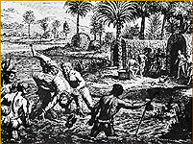

Las represalias de Colón y sus sucesores con los nativos en el sentido de "meterle miedo a la gente", sólo engendraron más violencia y motivaron mayores tentativas por enfrentar a los extranjeros. Otras cargas impuestas a los taínos, como los tributos en oro y algodón, también generaron recelos. Caonabó sería el primer gran conductor de la resistencia taína hasta su apresamiento y muerte; luego su mujer Anacaona continuó la lucha hasta que, engañada por el gobernador Ovando, fue quemada viva junto a otros caciques. En otras islas, la resistencia se expresó en alzamientos como el liderado por el célebre Hatuey en Cuba.
La rebelión taína más exitosa fue, sin lugar a dudas, la encabezada por el denominado Enriquillo en La Española. Enriquillo era hijo del cacique Maxicatex, muerto junto a Anacaona, había pasado su infancia en un convento de los franciscanos y recibió de las autoridades un grupo de indígenas y tierras para sus sustento. Un problema muy puntual de índole personal provocó la rebelión del cacique en 1519, quien instó a otros señores a la sublevación. Se enfrentó a los españoles hasta 1533, valiéndose de un acertado plan de guerrillas en las montañas de la isla. Su posición casi invulnerable en los refugios que proporcionaban los montes, forzó a los españoles a la negociación y les significó cuantiosos gastos del erario real. Enriquillo falleció en paz y triunfante en sus dominios, sin poder ser desalojado nunca.
Las rebeliones antillanas implicaron asimismo el abandono de los conucos, para derrotar al invasor dejándolo sin alimentos. Lo mismo derivó en una elevada mortandad indígena a causa del hambre. El desgano vital y los suicidios colectivos constituyeron otras de las facetas que adquirió la resistencia, incidiendo significativamente en la fuerte caída demográfica de las Antillas.

